LSX流量水头效率
  西安蓝田恒远水电设备有限公司
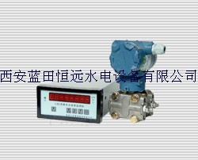 | 西安蓝田恒远水电设备有限公司  电话:(029)83337934  传真:(029)88217610  手机:15091679146 13488189052  E-mail:lizhaozhao100@163.com  网址; http://xalthyyxgs.b2b.hc360.com

一、概述
智能流量水头效率监测仪是一种以单片机为核心处理标准信号的智能化数字仪表，它与三阀组、差压变送器及测水头用差压边送器及功率变送器等组成流量水头效率装置(见图一)，构成水轮机流量水头效率监测系统。
二、特点
■ 是具有单片机为处理系统的智能化数字仪表；
■ 变送器量程、仪表量程设置及修改简便；
■ 具有断点记忆和参数自动保护功能；
■ 瞬时流量、工作水头、效率及累积流量可切换显示；
■ 提供与瞬时流量瞬时流量、工作水头、效率对应的标准信号输出；
■ 提供变送器工作电源(+24V)；
■ 采用触摸按键，美观大方。
三、工作原理
水轮机过机流量采用超声波测量，根据流量Q与超声波测速装置V管道断面积S1的关系式：Q= V*S1 计算出水轮机的流量，式中V为超声波测速系数。
四、技术参数
■ 供电电源：AC220V±10% 50Hz
■ 显示范围：瞬时值：0～9999 .99 m3/S
累积流量值：0～99999999 Km3
水头值：0～9999.99 Km
■ 测量精度：±0.5%F.S±1个字
环境条件：
环境温度：0℃～+50℃
相对湿度：≤90%RH
外磁场：≤400 A/m 振动：f≤20Hz, A≤0.2mm
■ 输出：模拟量：DC4～20mA (负载电阻≥525Ω)
■ 功率： 12W
五、面板说明
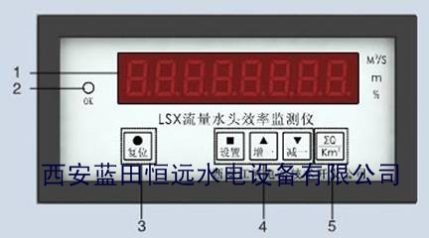
1、数值显示窗; 2、电源指示灯
3、复位键，按此键程序由起始点运行
4、设置键、加一键、减一键
5、瞬时流量、水头、累积流量切换显示键
六、接线端子
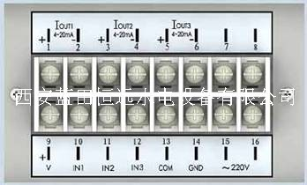
模拟量输出：IOUT1流量 IOUT2 水头 IOUT3 效率
变送器电源：+V、COM
变送器输入：IN1流量（蜗壳差压变送器信号输入）
IN2水头（水头差压变送器信号输入）
IN3效率（功率变送器信号输入）
装置供电：AC220V
七、外形及开孔尺寸
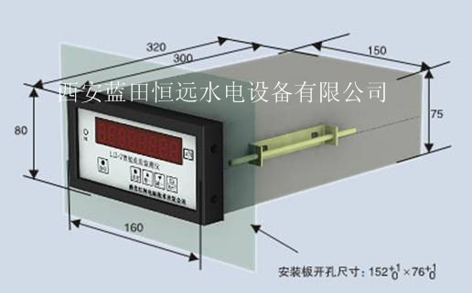
八、选型说明
